LAPORAN PRAKTIKUM

**POSTTEST (I)**

**ALGORITMA PEMROGRAMAN LANJUT**



**Disusun oleh:**

**Ahnaf Aliyyu (2409106035)**

**Kelas (A2 ‘24)**

**PROGRAM STUDI INFORMATIKA**

**UNIVERSITAS MULAWARMAN**

**SAMARINDA**

**2025**

# Flowchart



Gambar 1.1 alur Login

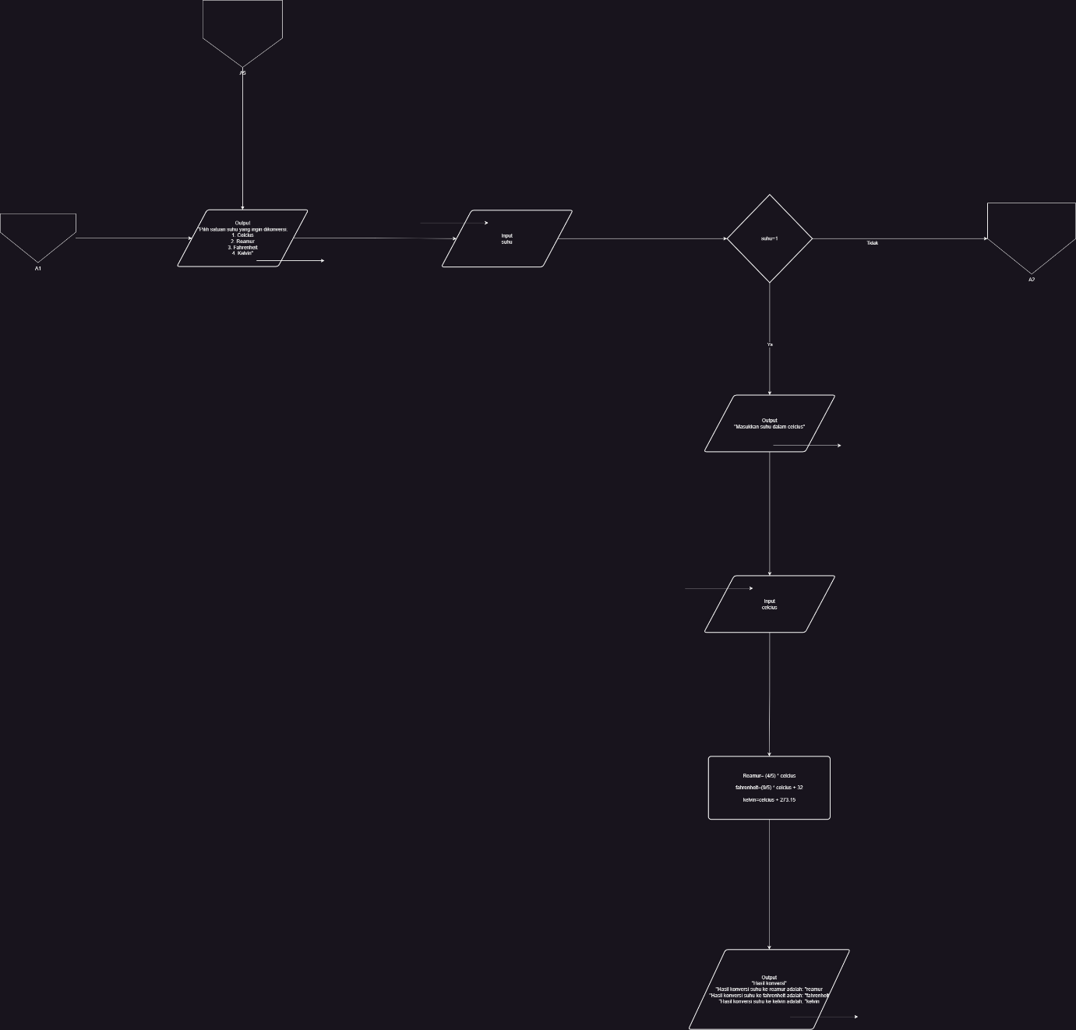

Gambar 1.2 Pilih Kriteria perhitungan 1

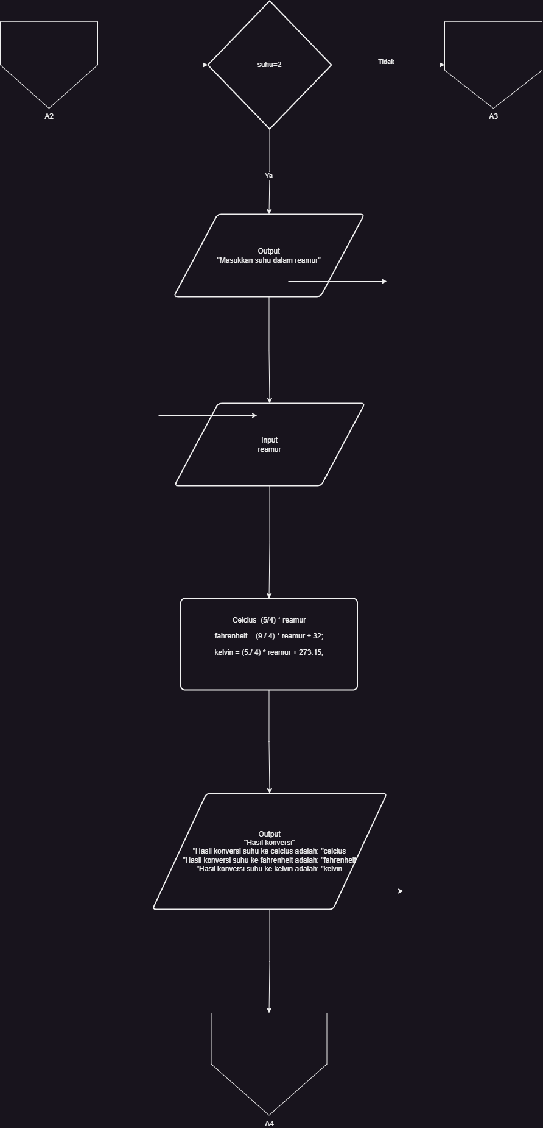

Gambar 1.3 Alur perhitungan.

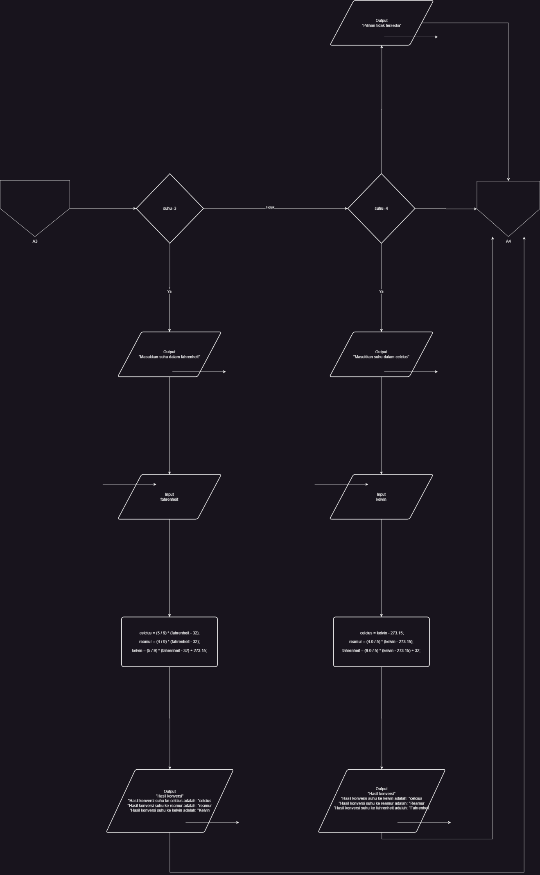

Gambar 1.4 alur program utama 1

**

Gambar 1.5 Perulangan program 1

# 2. Analisis Program

## 2.1 Deskripsi Singkat Program

Program konversi suhu dengan sistem login ini dibuat untuk memastikan keamanan akses sekaligus memudahkan pengguna dalam mengubah suhu antara Celcius, Reamur, Fahrenheit, dan Kelvin. Dengan fitur login yang membatasi percobaan hingga tiga kali, hanya pengguna yang memasukkan username dan password yang benar yang bisa mengaksesnya. Setelah berhasil masuk, pengguna dapat memilih satuan suhu yang ingin dikonversi, dan program akan menampilkan hasilnya dalam tiga satuan lainnya. Program ini juga memberikan opsi untuk mengulangi proses konversi tanpa harus keluar, sehingga lebih praktis digunakan. Jika pengguna memasukkan pilihan yang tidak valid, program akan meminta input ulang tanpa langsung berhenti.

## 2.2 Penjelasan Alur & Algoritma

Alur program

Terdapat 3 bagian utama dalam program ini yaitu:

1. Login

Pada bagian ini terdapat Blok ini menangani proses login dengan meminta username dan password.

* Input pengguna: Program meminta pengguna memasukkan username dan password.
* Validasi: Jika username dan password sesuai dengan yang telah ditentukan, pengguna bisa masuk ke program utama.
* Percobaan login: Jika pengguna salah memasukkan input, maka jumlah variabel percobaan akan bertambah.
* Batas percobaan: Jika pengguna gagal login sebanyak 3 kali, program langsung berhenti dengan menampilkan pesan kesalahan.

1. Program utama(konversi suhu)

Flowchart menunjukkan bahwa setelah login berhasil, program akan menampilkan menu pilihan konversi suhu:

1. Celcius
2. Reamur
3. Fahrenheit
4. Kelvin

Pengguna harus memasukkan angka sesuai dengan opsi yang tersedia untuk memilih satuan suhu yang ingin dikonversi.

Jika pengguna memasukkan angka yang **tidak sesuai** (misalnya 5 atau huruf), program akan menampilkan **"Pilihan tidak tersedia"** dan meminta input ulang. Setelah memilih satuan suhu yang ingin dikonversi, program akan meminta pengguna memasukkan nilai suhu dalam satuan yang dipilih. Misalnya, jika pengguna memilih **Celcius**, mereka akan diminta memasukkan suhu dalam Celcius.

## **Menghitung Konversi**

Program akan menghitung konversi suhu berdasarkan **rumus matematika** berikut:

**Konversi dari Celcius ke satuan lain:**

* **Reamur** = (4/5) × Celcius
* **Fahrenheit** = (9/5) × Celcius + 32
* **Kelvin** = Celcius + 273.15

**Konversi dari Reamur ke satuan lain:**

* **Celcius** = (5/4) × Reamur
* **Fahrenheit** = (9/4) × Reamur + 32
* **Kelvin** = (5/4) × Reamur + 273.15

### **Konversi dari Fahrenheit ke satuan lain:**

* **Celcius** = (5/9) × (Fahrenheit - 32)
* **Reamur** = (4/9) × (Fahrenheit - 32)
* **Kelvin** = (5/9) × (Fahrenheit - 32) + 273.15

**Konversi dari Kelvin ke satuan lain:**

* **Celcius** = Kelvin - 273.15
* **Reamur** = (4/5) × (Kelvin - 273.15)
* **Fahrenheit** = (9/5) × (Kelvin - 273.15) + 32

Setelah perhitungan dilakukan, program akan menampilkan hasil konversi dalam berbagai satuan suhu yang sesuai

Setelah hasil ditampilkan, pengguna akan diberi pilihan:

* Ketik **"ya"** untuk mengulangi konversi.
* Ketik **"tidak"** untuk keluar dari program.

Jika pengguna memilih **"ya"**, program akan kembali ke langkah **menampilkan menu pilihan suhu** dan meminta input suhu lagi.

Jikapenggunamemilih **"tidak"**, program akan menampilkan pesan **"Terima kasih!"** dan berhenti.

1. Kondisi penghentian program

• Jika pengguna gagal login 3 kali, program langsung menampilkan pesan "Program dihentikan."

• Jika pengguna memilih keluar setelah konversi suhu, program menampilkan pesan "Terima kasih!" lalu berhenti.

# 3. Source Code

### **Fitur Login**

Fitur ini digunakan untuk memastikan keamanan program denga n mendeteksi pengguna yang layak untuk masuk ke program menggunakan username dan password yang tersedia

**Source Code:**

**while (percobaan < 3) {**

**cout << "Masukkan username: ";**

**cin >> username;**

**cout << "Masukkan password: ";**

**cin >> password;**

**if (username == "Ahnaf" && password == "035") {**

**cout << "Berhasil login!\n";**

**break;**

**}else{**

**percobaan++;**

**cout << "Gagal login. Username atau password salah. Percobaan ke-" << percobaan << " dari 3.\n";}**

**if (percobaan == 3) {**

**cout << "Anda telah mencoba login 3 kali. Program akan keluar.\n";**

**return 0;**

**}**

**}**

# Program perhitungan

# cout << "Pilih satuan suhu yang ingin dikonversi:\n"

# << "1. Celcius\n"

# << "2. Reamur\n"

# << "3. Fahrenheit\n"

# << "4. Kelvin\n"

# << "Masukkan pilihan: ";

# cin >> suhu;

# if (suhu == 1) {

# cout << "Masukkan suhu dalam Celcius: ";

# cin >> celcius;

# reamur = (4.0 / 5) * celcius;

# fahrenheit = (9.0 / 5) * celcius + 32;

# kelvin = celcius + 273.15;

# cout << "Hasil konversi:\n"

# << "Hasil konverisi suhu ke Reamur adalah : " << reamur << "°R\n"

# << "Hasil konverisi suhu ke Fahrenheit adalah : " << fahrenheit << "°F\n"

# << "Hasil konverisi suhu ke Kelvin adalah : " << kelvin << "K\n";

# 4. Uji Coba dan Hasil Output

## 4.1 Uji Coba

Untuk menguji program saya akan menggunakan 3 skenario yaitu:

1. Skenario 1: Salah menginput syarat login sebanyak 3 kali.
2. Skenario 2:berhasil Login tetapi salah menginput program .
3. Skenario 3:Berhasil login dan menginput program lalu mengulang operasi.

## 4.2 Hasil Output

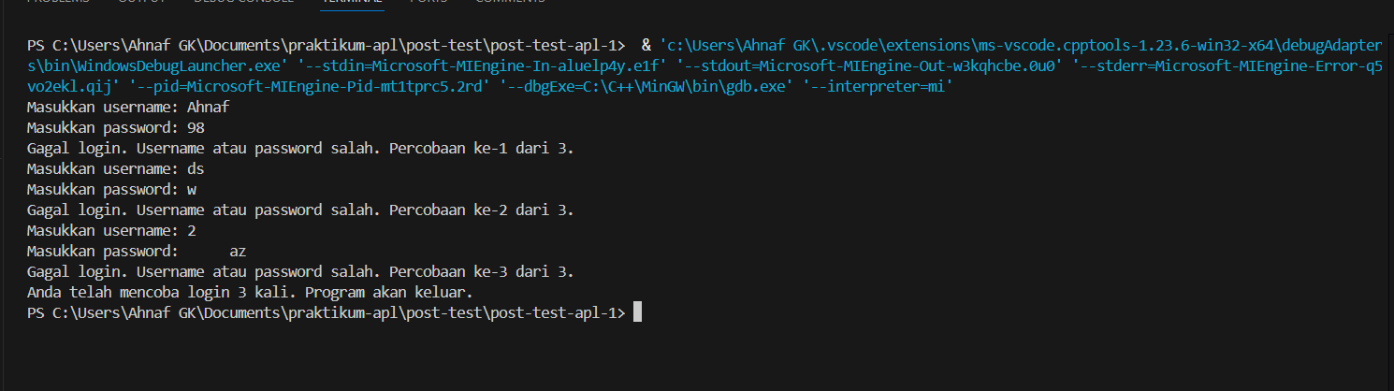

Gambar 4.1 output skenario 1

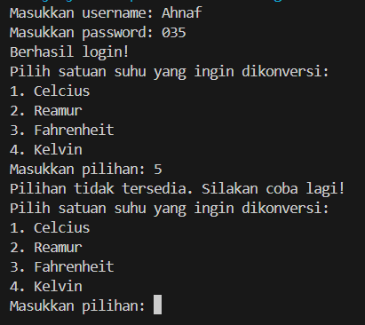

Gambar 4.2 output skenario 2

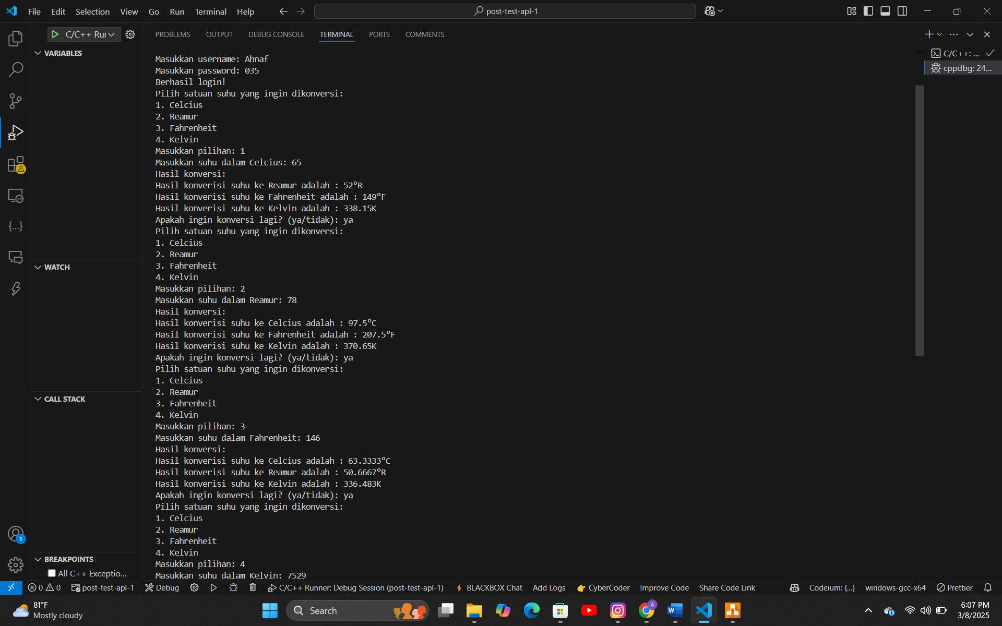

Gambar 4.3 output skenario 3

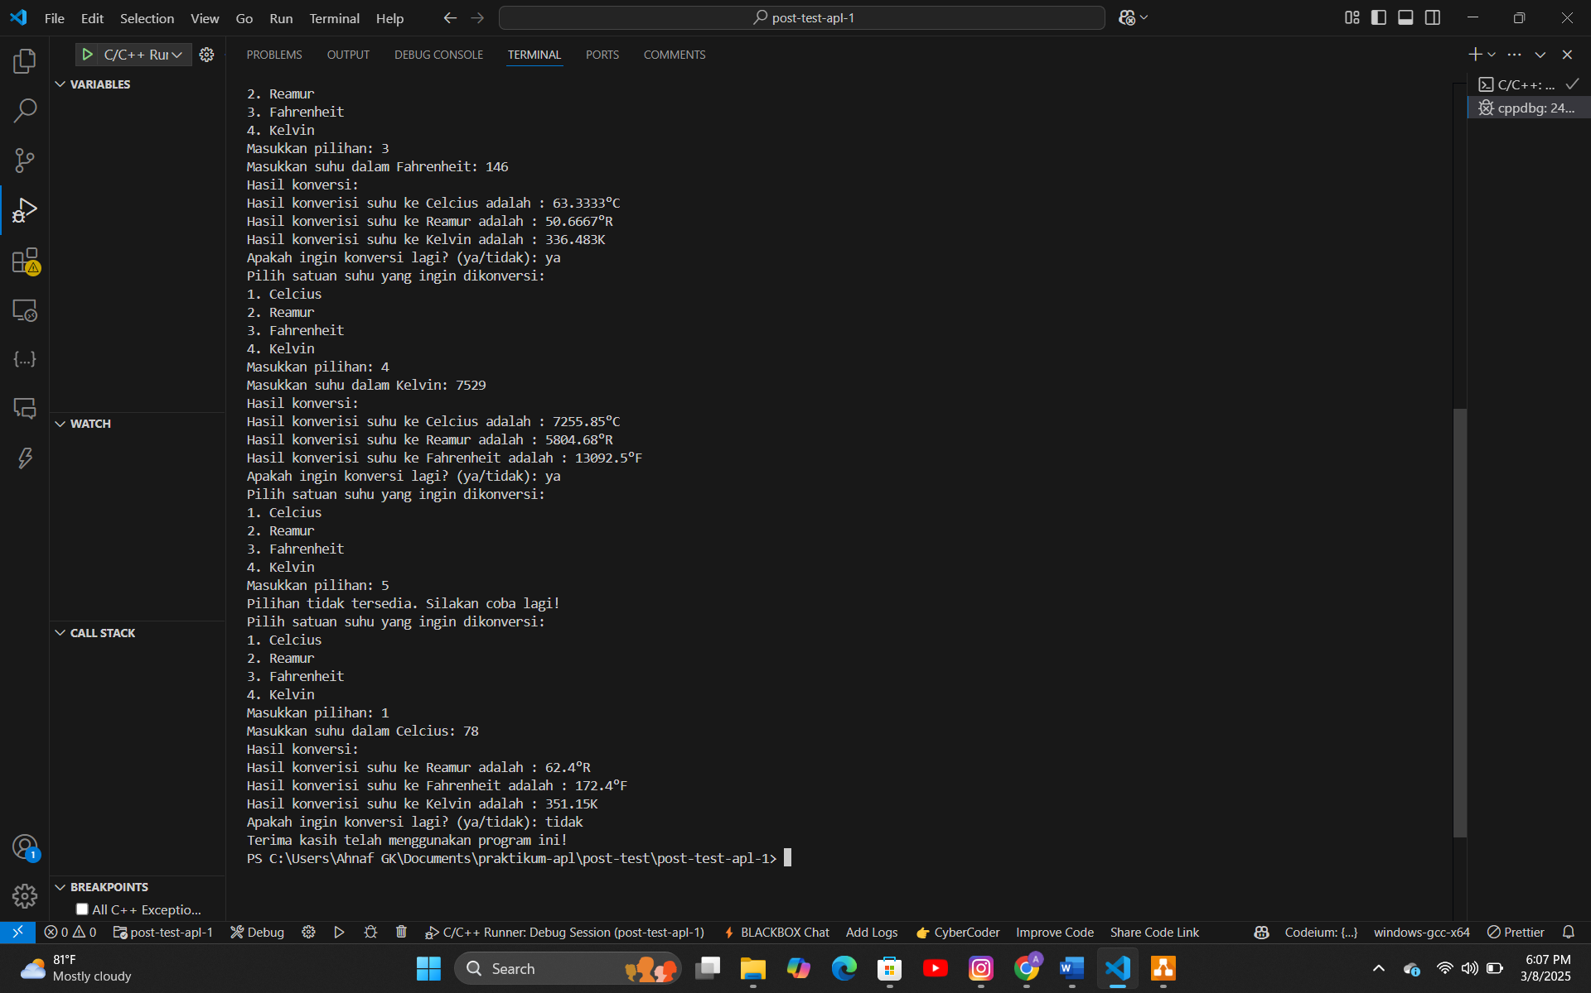

Gambar 4.4 output skenario 3(2)

# 5.GIT